**Определение границ системы**

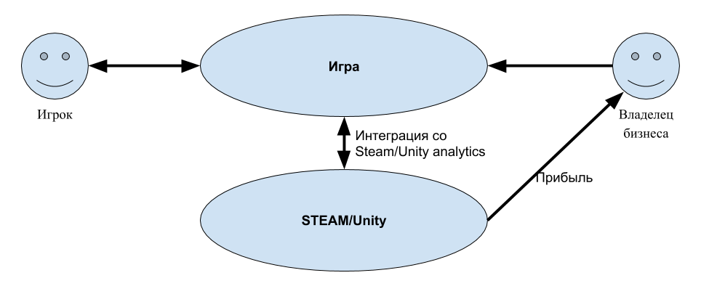

|  |  |
| --- | --- |
| Игрок | В удобное ему время, пользуется продуктом - наслаждается игровым процессом, имеет возможность составить bug-report, оставить отзыв. |
| Владелец бизнеса | Получает прибыль от продаж продукта, мерчендайза.  Имеет доступ к статистике продаж. |
| Интеграция со Steam/Unity analytics | Позволит интегрировать нашу систему с торговой площадкой Steam позволит продавать продукт по всему мир, а Unity analytics собирать статистику |

**Диаграмма «Ввод - Вывод» системы – решения**

